Федеральное государственное бюджетное образовательное учреждение высшего профессионального образования Национальный исследовательский университет «МЭИ»

Лабораторная работа №2

по курсу «Базы данных»

Тема: «Базы данных на PostgreSQL.»

*Задание выполнил:* Доржу Н.Ш.

Студент группы A-12-19

НИУ «МЭИ», Москва 2021

1. Создать таблицу Avtor (авторы). Таблица Books должна быть привязана с таблицей Avtor с помощью внешнего ключа. Заполнить (8–10 записей).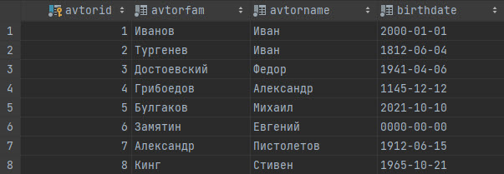

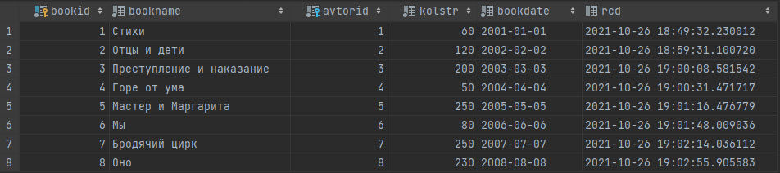

1. Изучить соединение таблиц JOIN.

3.1 Вывести названия книг, фамилию, имя автора, год издания (join).

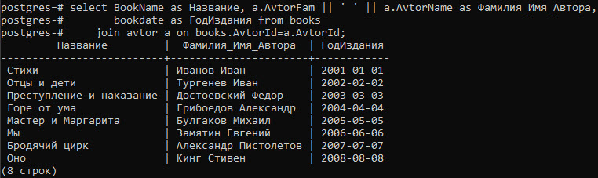

3.2 Книги с авторами, которые родились до 1960 г. и после 1980 г. (5 способами)

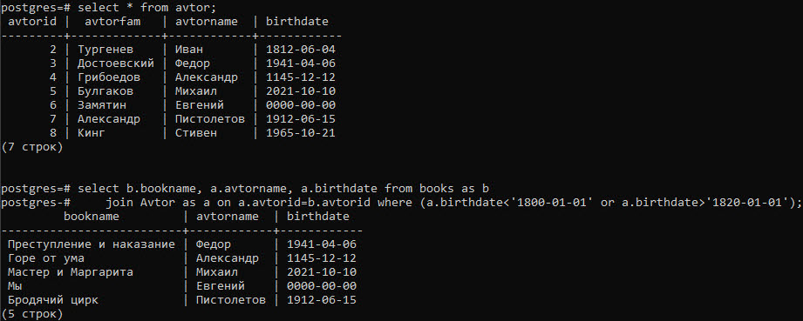

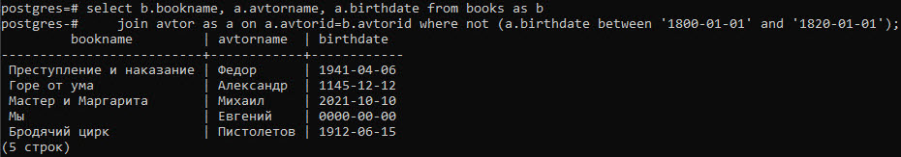

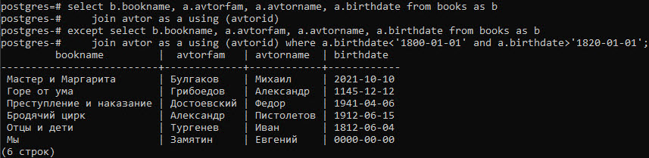

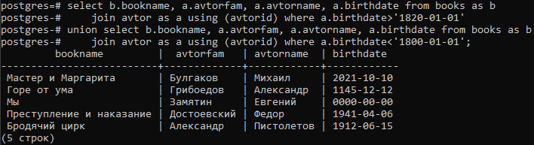

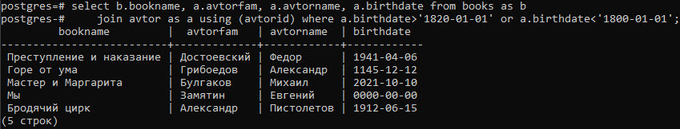

* 1. Количество книг у каждого автора (group by)

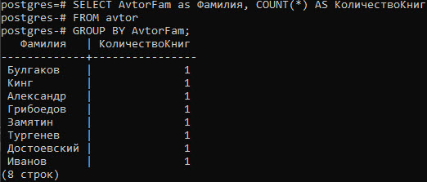

3.4 Количество книг, выпущенное к каждом году:

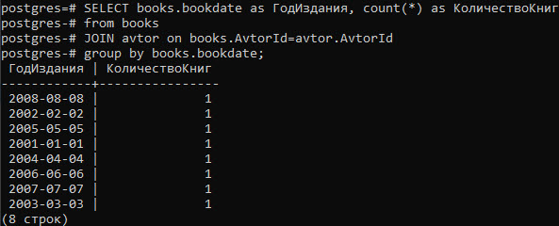

3.5. Удалить 1 запись из таблицы Avtor с минимальным значением id с выводом удаленных строк. Удалить 1 запись из таблицы Books с максимальным значением id_avtor. Целостность нарушена, исправить.

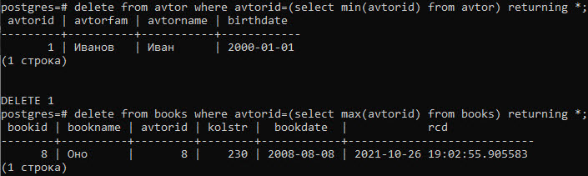

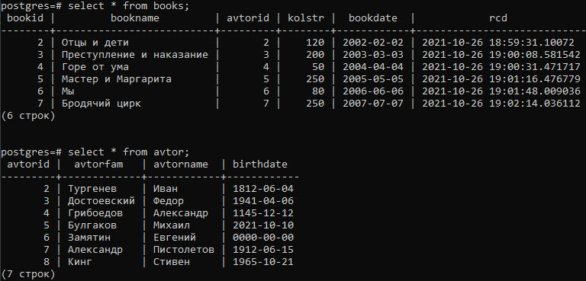

3.6. Вывести список книг по убыванию.

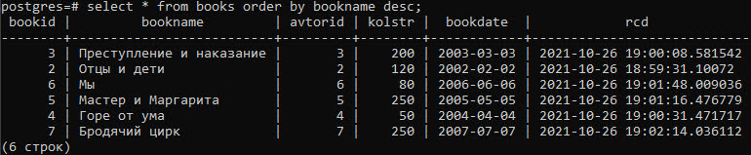

3.7. Вывести список авторов без книг (2 разными методами: составной запрос и JOIN).



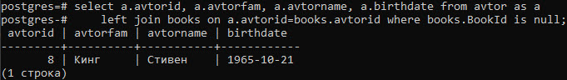

3.8. Вывести список авторов, у которых есть буква "А" в имени.

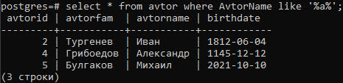

3.9. Написать запрос SELECT в котором мы заменяем имя первого столбца для таблицы Avtor.

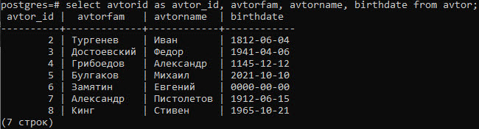

3.10. Удалить первые 2 записи из таблицы books у которых самые молодые авторы.

